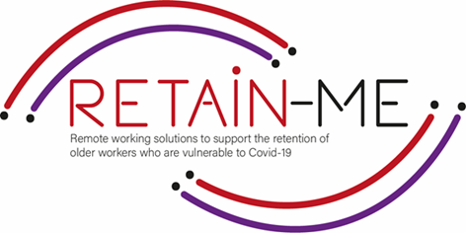

**EMBRACING CHANGE FACT SHEET**

# **MÖJLIGHET ATT ARBETA PÅ DISTANS I ETT TEAM**

**SJÄLVREFLEKTIONSÖVNINGAR**

Arbetsgivarna ska ha tid och möjligheter att själva reflektera och skapa en medvetenhet om sin situation kring möjligheten att arbeta på distans i ett team.

Självreflektion är mycket viktigt att veta om vi har förmåga att arbeta på distans i ett team och vad vi behöver förbättra och var kan man öka kunskapen.

# FACTS

# Självreflektion är mycket viktigt för att veta om vi har förmåga att arbeta på distans i ett team.

1. Ange vilket uttalande som är rätt och vilket som är fel

|  |  |  |
| --- | --- | --- |
| Uttalande | R | F |
| 1. Du behöver ingen disciplin för att arbeta på distans i ett team. |  | X |
| 1. Tydlig kommunikation är viktigt. | X |  |
| 1. Bombard ditt team med meddelanden |  | X |
| 1. Problemlösning är en bra färdighet att ha. | X |  |
| Bra tidshanteringsfärdigheter är också viktiga för distansarbete | X |  |

1. Hitta det påstående som inte indikerar en bra praxis att ha när man arbetar på distans i ett team

|  |
| --- |
| Få hjälp med verktyg. |
| 1. Hitta de positiva aspekterna med teamarbete. |
| 1. Ha teambuilding-aktiviteter. |
| 1. Börja oroa dig och få panik. |
| 1. Slappa |

1. Hitta det som inte ger support för arbeta på distans i ett team

|  |
| --- |
| 1. Teambuilding |
| 1. Support |
| 1. Bra verktyg |
| 1. Dålig kommunikation |
| 1. Upprätta en rutin |

# *"Att komma samman är en början; Att hålla ihop är framsteg;*

# *Att arbeta tillsammans är framgång."*

# *Henry Ford*

# 

# 

För mer information kan du besöka vår hemsida:<https://retain-me.eu/>

och vår Facebook sida: <https://www.facebook.com/RetainMeErasmusProject>



2021-1-SE01-KA220-VET-000032922